北京林业大学物理学Ⅱ试卷 （二）

姓名 班级 学号 成绩

一、填空（每空2分，共60分）

- 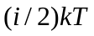的物理意义是 _________________________________。
- 波长为λ的单色平行光垂直照射宽度为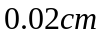的狭缝,缝后置一焦距为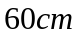的透镜,在此透镜的焦平面处放一光屏，衍射花样中心至第二级暗纹的距离为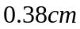。 则此光波波长为_______。
- 光子的能量是光子的两倍.那么光子的动量是光子的 倍。
- 用波长为λ的单色光垂直照射放置在空气中很薄的劈尖玻璃板。测得相邻暗条纹的间距为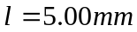， 此玻璃的折射率为1.50，两个玻璃板之间的夹角为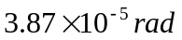。 则该单色光的波长为 。
- ℃时，氢气分子的平均平动动能为__________J，方均根速率为_________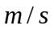。
- 一定量理想气体经历的循环过程用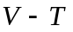曲线表示如图，在此循环过程中，气体从外界吸热的过程是_________。
- 有一载流导线如图所示，a、c部分为直导线，b部分为半径为R的半圆线段，圆心在直导线a、c的连线上。则圆心处的磁感应强度B的大小为 。
a
b
c
o
R
- 某气缸内贮有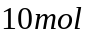的单原子理想气体。在压缩过程中外力做功209J，气体的温度升高1度。则气体的内能增加为___________，吸收的热量为____________。
- 一物体沿轴作简谐振动。振幅为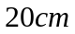，周期为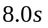。时的位移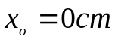，且朝轴正方向运动。则初相为 ，圆频率为_____ ，运动方程为 。 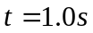时物体的位移为______， 这时物体所受的力为_____________。后物体第一次到达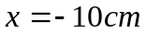的最少时间为_________。
- 自然光由空气以57º入射角投射于一块平板玻璃，反射光为完全偏振光。则折射角为_________， 玻璃的折射率为 。
- 在坐标原点放一正电荷，它在点（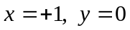）产生的电场强度为．现在，另外有一个负电荷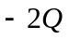，则应将它放在______________位置才能使点的电场强度等于零。
- 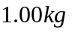0℃的冰在0℃时完全溶化为水的熵变为__________J/K。（冰在0℃时的溶解热为λ=335×10⁵J/Kg）
- 一截面积为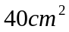的水平管子有一缩小处，其截面积为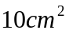。水在粗管处稳恒流动的速度为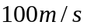，则水在缩小处的流速为__________， 缩小处和粗管内同一水平高度的两点间的压强差为__________Pa。
- 光强为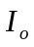的自然光通过一组理想起偏和检偏系统，当起偏器和检偏器之间的夹角由30º变成45º时，透射光的强度将变为原透射光强的_ ____倍_{o}
- 杨氏双缝干涉中两狭缝相距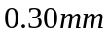，位于离屏幕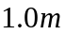处，当用波长为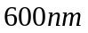的光照射双缝时，干涉图样的第二和第三暗线间的距离是______。
x
E
R
- 一电场强度为E的均匀电场，E的方向与x轴正向平行，如图，则通过图中一半径为R的半球面的电场强度通量为_______。

- 分别以频率为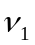和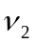的单色光照射某一光电管。若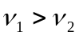（均大于红限频率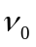），则当两种频率的入射光的光强相同时，所产生的光电子的最大初动能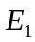 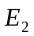为阻止光电子到达阳极，所加的遏止电压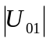 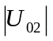；所产生的饱和光电流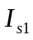 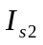。（用 > 或 = 或 < 填入）
O
C
L
A
- 如图所示,在均匀磁场中,有一长为L的导体杆AC绕竖直轴AO以匀速转动,已知AC与AO的夹角为,则AC中的感应电动势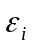=___________; 方向____________.

二、选择（每空2分，共10分）

1.高斯定理告诉我们：
a
b
c

d
A.高斯面内不包围自由电荷，则面上各点的电场强度E处处为零；
B.高斯面上各点的E仅与面内的自由电荷有关；
C.穿过高斯面的电位移D通量，仅与面内的自由电荷有关；
D.高斯面上的电场强度E处处为零，则面内无自由电荷。
2．如图所示，一无限长螺线管内部，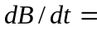恒量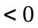，在与轴线垂直的截面上有一边长为L的正方形回路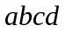，电流方向如图所示则此正方形回路中感生电动势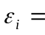 _____。
A. L²dB/dt B. –L²dB/dt
C. 0 D. –4LdB/dt
3．保持温度不变的条件下，容器内理想气体分子的平均自由程将与 。
A.压强P成反比 B. 压强P成正比
C.容积V成反比 D. 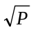成反比
4. 将一容器内理想气体分子的平均速率提高为原来的2倍，则 。
- 温度和压强均提高为原来的2倍。
B. 温度和压强均提高为原来的4倍。
C. 温度提高为原来的2倍，压强提高为原来的4倍。
D．温度提高为原来的4倍，压强提高为原来的2倍。
P
V
1
2
3
5. 如图所示，123组成一顺时针循环过程。1为等容线,2为绝热线,3为等温线。 则下列说法正确的是_____
A 1和2都吸热 B 2和3都放热
C 1吸热3 放热 D 1放热3吸热

三、计算（每题10分，共30分）

- 一束具有两种波长λ₁和λ₂ 的平行光垂直入射到衍射光栅上。测得波长为λ₁ 的第三级主极大衍射角和波长为λ₂ 的第四级主极大衍射角均为30°。已知λ₁=560nm。求光栅常数和波长λ₂。
a
b
c
I
2．一根很长的同轴电缆（见图），由一导体圆柱（半径为a）和一同轴导体圆管（内、外半径分别为b、c）构成（其中a < b < c），使用时电流I从导体流去，从导体圆管流回，设电流均匀地分布在导体截面上，求磁感应强度的大小： （1）在r>c电缆外各点处；
（2）在a<r<b两导体之间；
（3）在r<a的圆柱体导线内；
（4）在b<r<c导体圆管内。
2P₀

P₀
P
V₀
V
A
B
2V₀
P₀

P₀
3. 摩尔的单原子分子理想气体（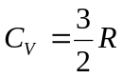），经历如图所示的热力学过程。试求：
（1）该过程的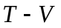关系；
（2）在该过程中，放热和吸热的区域及摩尔热容。

